Бюджетное профессиональное образовательное учреждение Омской области
«Седельниковское училище № 65».

МАСТЕР-КЛАСС
Сварка деталей из стали стыковым швом в нижнем положении
ПМ.02. Сварка и резка деталей из различных сталей, цветных металлов и их сплавов, чугунов во всех пространственных положениях
по профессии 150709.02 Сварщик (электросварочные и газосварочные работы)

Составил: Баранов Владимир Ильич мастер производственного обучения

Седельниково, Омская область, 2015
Мастер-класс.
Сварка деталей из стали стыковым швом в нижнем положении.
1. Подготовка сварочной цепи к работе.
1.1. Подсоедините сварочные кабели к клеммам источника питания сварочной дуги.

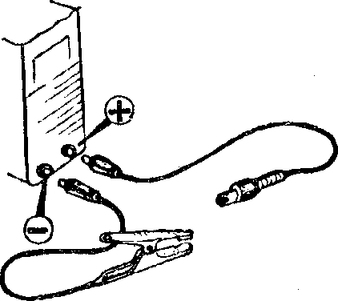

1.2. Закрепите обратный провод на сварочном столе при помощи струбцины или пружинной клеммы.
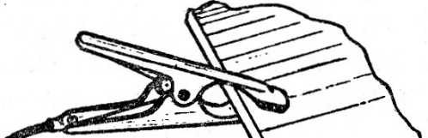

1.3. Произведите запуск в работу сварочного выпрямителя, соблюдая порядок его включения в сеть электропитания и правила обслуживания.

1.4.Определите величину сварочного тока (1_{св}) для сварки пластин в нижнем положении, пользуясь рекомендациями приведенной здесь таблицы.
Для сварки пластин электродом 0 3 мм выберите силу тока в диапазоне от 90 до 120 А, например, 1_{св} = 105 А.
Диаметр электрода, мм | Сила сварочного тока, А
2,0 | 60—90
2,5 | 80—110
3,0 | 90-120
4,0 | 140—180
5,0 | 180—220

1.5.Установите выбранное вами значение сварочного тока ручкой потенциометра на лицевой панели выпрямителя.

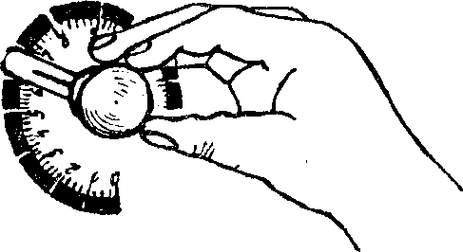

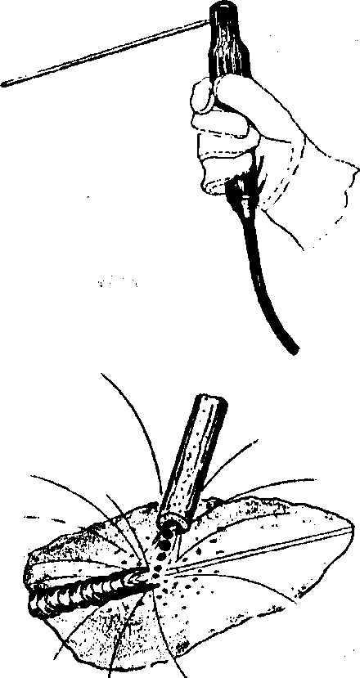

1.6.Возьмите электрод марки МР-3, Д- 3 мм и закрепите его в зажиме электрододержателя.

1.7. Произведите опробование и регулировку режима сварки на вспомогательной пластине толщиной 4 мм.

2. Сварка пластин без разделки кромок.
  - Возьмите подготовленные под сварку пластины без скоса кромок, размером 4x100x300 мм и разместите их на ровной поверхности рабочего стола.
  - Произведите сборку пластин:
-состыкуйте свариваемые кромки пластин с зазором 2.0 мм, выдерживая его равномерным по всей длине.

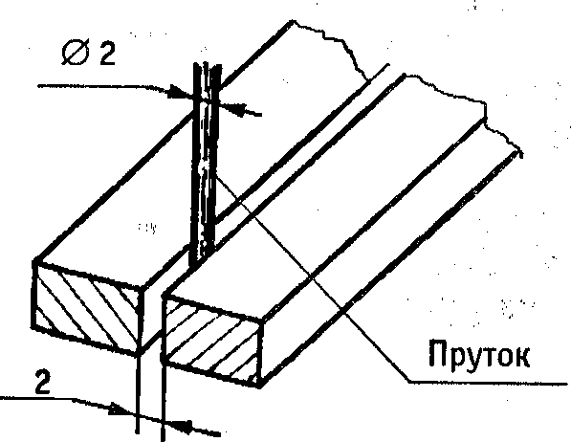

-возьмите электродержатель и закрепите состыкованные кромки, для чего наложите две прихватки длиной ~ 15—20 мм на расстоянии 10—15 мм от обоих концов стыка.

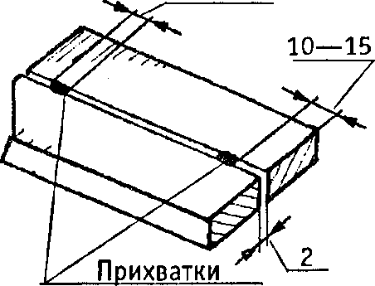
15—20

  - Удалите прутки из зазора, наденьте защитные очки с прозрачными стеклами, обейте и сметите шлак с поверхности прихваточных швов.
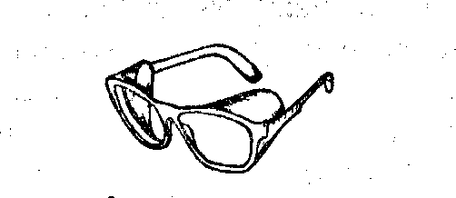
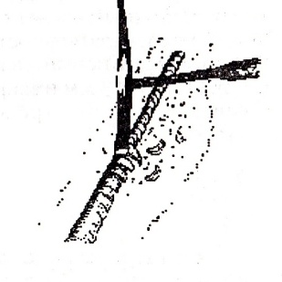

2.4. Переверните собранные пластины на обратную сторону.
Возьмите проволочную щетку и произведите зачистку поверхности пластин по ширине ~ 15—20 мм с обеих сторон стыка.
Сметите мусор волосяной щеткой.
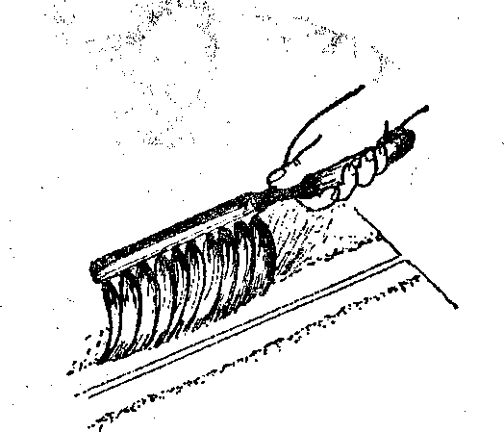
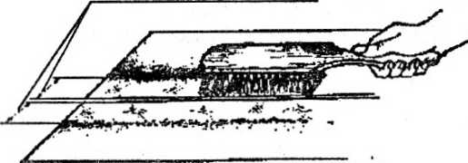
15—20 мм

2.5. Уложите пластины на рабочем столе в нижнее или слегка наклонное положение (под углом - 5—15°).
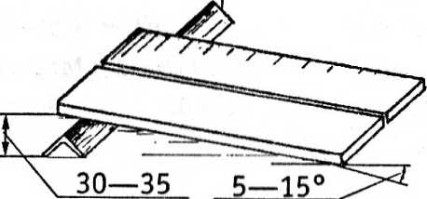

2.6. Выполните сварку стыкового соединения пластин однопроходным швом в следующей последовательности:
— возьмите новый электрод марки МР-3 Д- 3 мм и закрепите его в зажиме электрододержателя;

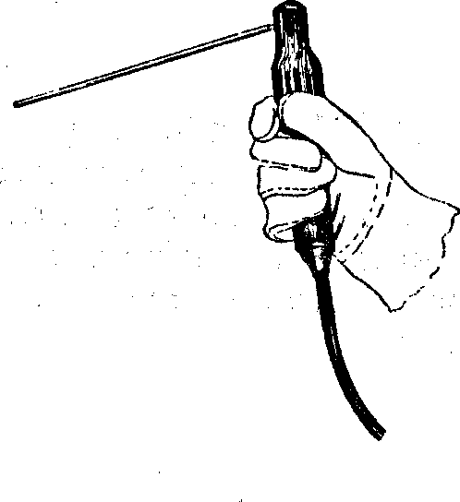

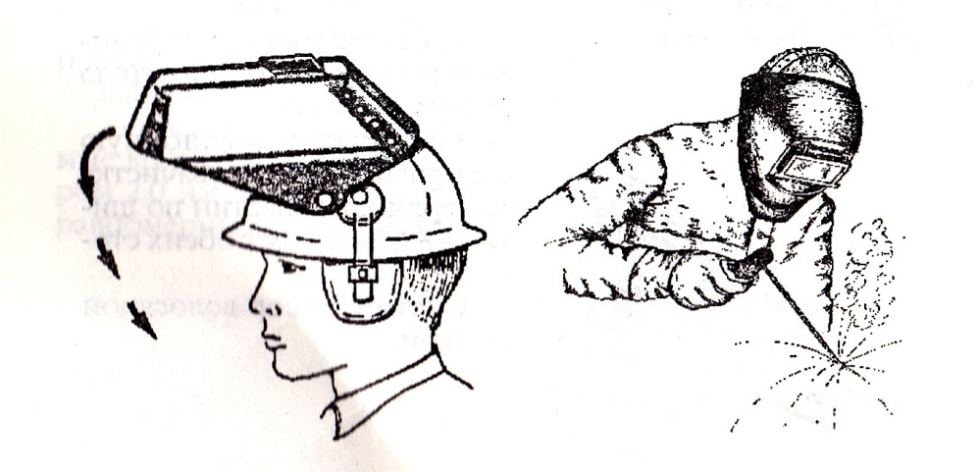
-опустите на лицо защитную маску и, придерживая рукой пластины, зажгите дугу в верхней точке стыка касанием торца электрода одной из кромок;

-подведите электрод в начало стыка и быстро наклоните его так, чтобы электрод находился в плоскости, перпендикулярной пластинам под углом 15—30° к вертикали;

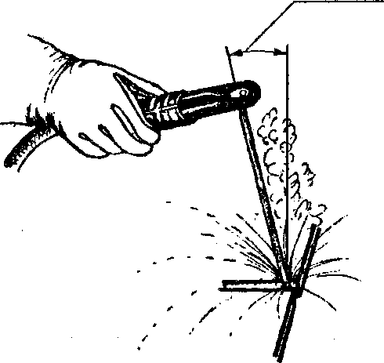
15—15-30^{о}

-при появлении капли расплавленного металла начинайте поступательное движение электрода в направлении сварки;

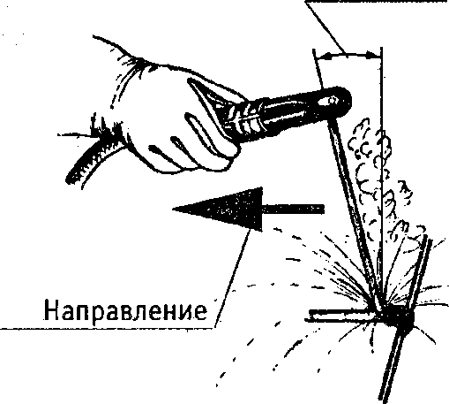
15—15-30^{о}

сварки

-ведите сварку однопроходным швом с плавным поступательным перемещением электрода, выдерживая постоянной длину дуги; при удлинении дуги будет уменьшаться глубина провара кромок и увеличиваться разбрызгивание жидкого металла;
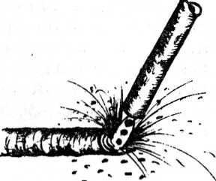

-выполняйте сварку с равномерной частотой поперечных колебаний электрода; при высокой частоте поперечных колебаний замедляется скорость сварки, что может привести к перегреву металла и появлению подрезов в околошовных зонах; сварной шов формируется высоким с резкими переходами к основному металлу;
подрез металла
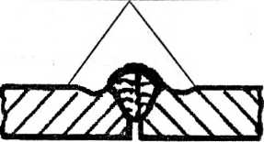-не допускайте чрезмерного увеличения скорости поступательного движения электрода по стыку: образующийся шов будет иметь вытянутые удлиненные чешуйки, уменьшается глубина провара и ширина шва;

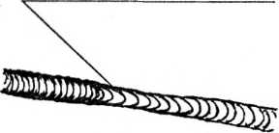 удлиненные чешуйки

- не допускайте перегрева кромок; чрезмерный перегрев кромок сопровождается быстрым увеличением зоны нагрева и яркости свечения расплавляемого металла с мгновенным образованием сквозного отверстия (прожога) под дугой и способствует протёку жидкого металла;
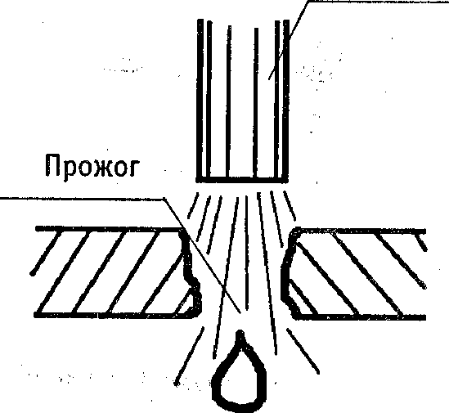
электрод

-ведите сварочную дугу строго по стыку, не допуская ее отклонения от оси зазора; отклонение дуги от оси зазора может быть причиной непровара кромок и смещения положения шва;

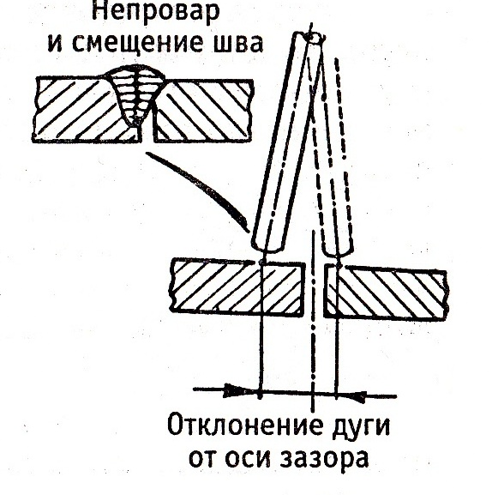

-продолжайте процесс сварки, соблюдая технику манипулирования электродом до конца соединения; меняйте электрод на новый при полном его сгорании;
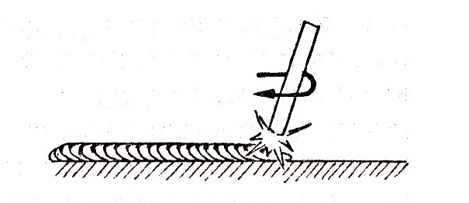

- выполните концовку шва с заваркой кратера, используя ранее приобретенные навыки.
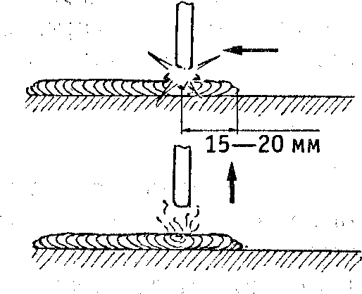

  - Отложите электрододержатель, наденьте защитные очки с прозрачными стеклами.

  - Обейте шлаковую корку с поверхности выполненного шва, произведите зачистку поверхности шва стальной (проволочной) щеткой.
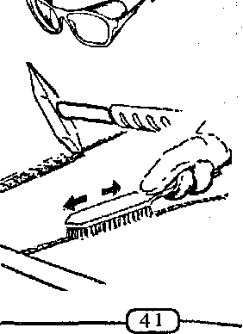

  - Осмотрите шов и отметьте возможные дефекты.
Нормально выполненный шов должен быть мелкочешуйчатым, иметь равномерную ширину и высоту, плавные очертания, без резких переходов к основному металлу без подрезов основного металла.
7-9 мм 0,5-2.5 мм
